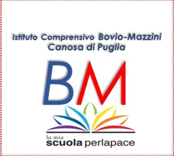
ISTITUTO COMPRENSIVO “G. BOVIO - G. MAZZINI”
76012 Canosa di Puglia
Sede Centrale S.S. 1° grado “Bovio” - Via G. Bovio, 52
tel.0883/661533 fax 0883/660364
Sede Circolo Didattico “Mazzini” - Via Piave, 87 tel. 0883/661116 fax 0883/661524
codice fiscale 90091070723 - codice meccanografico BAIC85100L
e-mail baic85100L@istruzione.it pec baic85100L@pec.istruzione.it
sito web:www.istitutocomprensivoboviomazzini.gov.it

Scuola secondaria 1° grado
Classe:
Disciplina:

Codice volume | autore1/autore 2/autore3 | titolo sottotitolo | vol. | prezzo | editore | sez.comb. | anno | nuova adozione | da acq. | cons.

RELAZIONE

Il Dirigente Scolastico
Prof.ssa Anna Antonietta Lamacchia

